## C:\Users\ulbe\AppData\Local\Microsoft\Windows\Temporary Internet Files\Content.Word\So¦êrmland_Down_Shirt_Jacket_90184-284.jpgFjällräven Hunting SÖRMLAND Jaktkläder för dig som andas och lever jakt

## 

**Med serien Sörmland har Fjällräven utvecklat en serie jaktkläder som blir svåra att låta bli även när man inte jagar. Med klassisk estetik i kombination med Fjällrävens legendariska öga för detaljer, funktion och slittålighet finns det något hos den här utrustningen som gör att den åker fram oftare än bara till jakt.   
Sörmland sitter bra, med smalare passform, skurna för kvinnor eller män.   
Man kanske inte kan vara på jakt varenda dag. Men man kan låtsas.**I Sörmlandskollektionen sticker *Sörmland Down Shirt Jacket* ut. Tillverkad i återvunnen polyster, G-1000 Silent Eco, med fluorkarbonfri impregnering och fylld med etiskt producerat dun av högsta kvalitet – vilket genomsyrar hela jaktkollektionen.   
Skjortjackan är varm nog att användas långt in på hösten. Under kallare jaktdagar fungerar den som en värmande innerjacka. Bland detaljerna märks tysta tryckknappar, rejäla fickor framtill som innehåller ammunitionshållare och vackra läderdetaljer.   
Till skjortjackan passar *Sörmland Tapered Trousers* perfekt. Materialet G-1000 Silent Eco gör byxorna slitstarka, vind- och vattenavvisande med god andningsförmåga. Två sidofickor, knivficka och två bakfickor ryms på byxan som är något högre skuren baktill. En lika stilren som funktionell kombination för många sammanhang och olika säsonger. Kläderna finns i butik från hösten 2015.

FAKTA MEDVETEN JAKT *Conscious Hunting* är ledordet för Fjällrävens satsning på jaktkläder med hållbarhetsfokus. En stor del av kollektionen är i återvunnen polyester med fluorkarbonfri impregnering, och i många plagg används Fjällrävens funktionsmaterial *G-1000 Silent Eco* med återvunnen polyester och ekologisk bomull. Till dunplagg används etiskt producerat dun av högsta kvalitet, allt i enlighet med *Fjällrävens Dunlöfte*.

Högupplösta produktbilder http://fjallraven.exigus.se User: pressSE Password: greenland   
Välj säsong 2015 Fall/Winter och sök på produktnamnet under Produkter.

För mer information kontakta Ulrika Lydén, marknadsansvarig Fjällräven Sverige   
tel: 08-40 43 128, 0733-66 16 00, e-post: ulrika.lyden@fjallraven.se

Följ Fjällräven på www.mynewsdesk.com/fjallraven

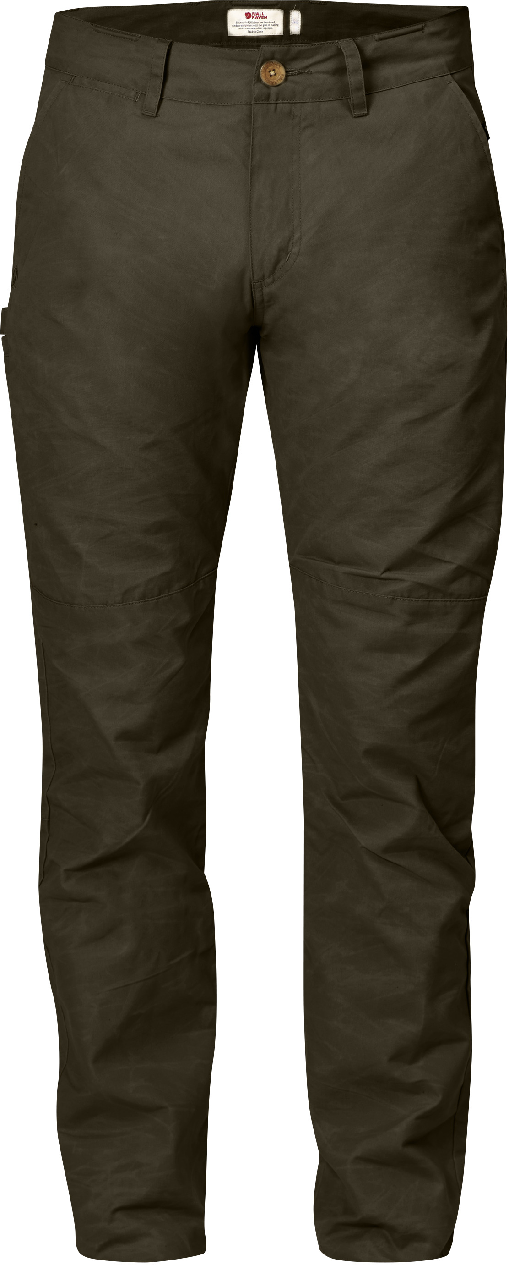

Den nya Huntingkollektionen från Fjällräven består av tre serier som speglar Sveriges jaktmarker;   
**Lappland** är utrustning för aktiv jakt, framtagen för intensiva dagar då man rör sig långa sträckor eller arbetar med hund.  
**Värmland** är kläder anpassade för mer stillsam jakt, där allt eller inget händer.

**Sörmland** fokuserar på lättare jakt och jaktkläder man använder varje dag.   
Med erkänt öga för detaljer har Fjällräven skapat kläder med ett tidlöst uttryck, praktisk slittålighet och funktion som passar lika bra på skjutbanan och i skogen, som i vardagligare sammanhang.

Sörmland Down Shirt Jacket   
  
Storlek: XXS-XXL

Material: *G*-1000® Silent *Eco*; 65% återvunnen polyester, 35% ekologisk bomull. *Foder*: 100% polyamid.

Fyllning: 100% etiskt producerat dun

Vikt: 910 g i storlek M

Färger: Dark Grey, Dark Olive, Taupe

Rek. pris: 3 300 SEK

Sörmland Tapered Trousers

Storlek: 44-60

Material: *G*-1000® Silent *Eco*; 65% återvunnen polyester, 35% ekologisk bomull.

Vikt: 370 g i storlek 48

Färger: Dark Grey, Dark Olive, Taupe

Rek. pris:: 1 300 SEK